Ilhas Maldivas - 2018
Four Seasons Resorts
6 dias

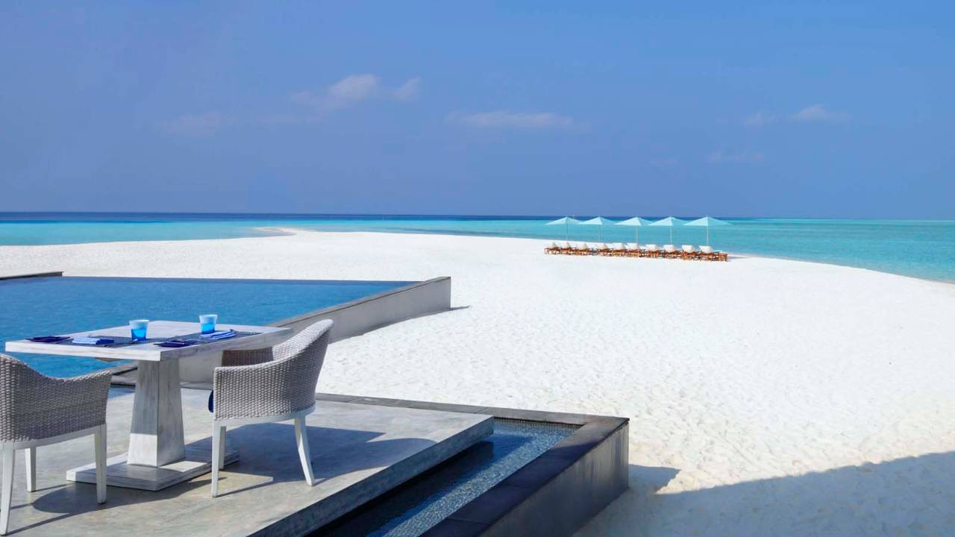

Os resorts Four Seasons envoltos em exotismo e muita mordomia dão as boas vindas neste pedaço de paraíso chamado Maldivas. Na programação, sol, areia, mar e lagoas encantadas, passeios para ilhas desertas e atóis espetaculares e mergulho para vislumbrar os jardins submarinos de corais.

1º dia - Ilhas Maldivas (Malé)
Chegada ao aeroporto de Malé. Recepção e traslado ao hotel. Neste pedaço de paraíso chamado Maldivas, os resorts Four Seasons estão envoltos em exotismo e oferecem aos seus hóspedes toda mordomia do mundo. O hotel da ilha de Kuda Huraa é uma charmosa vila com arquitetura local e jardins privativos. Já na ilha de Landaa Giraavaru, o resort está no coração do Atol de Baa, e é reconhecido pela Unesco como reserva Mundial da Biofesra. Hospedagem por 5 noites, com café da manhã.
2º ao 5° dia - Ilhas Maldivas
Dias livres para desfrutar das praias paradisíacas e selvagens e serviços exclusivos que os resorts oferecem. O elevado padrão dos serviços Four Seasons nas Ilhas Maldivas possui primorosas acomodações, gastronomia sofisticada além de localizações espetaculares.
6º dia - Ilhas Maldivas (Malé)
Após café da manhã, traslado ao aeroporto de Malé.

Opção 1
CIDADE | HOTEL | CATEGORIA | TIPO DE APTO | NOITES
Maldivas | Four Seasons Kuda Huraa | Luxo | Beach Pavillion Pool | 5

* Four Seasons Kuda Huraa: transfers de chegada e saída em Speed Boat - aprox. 25 minutos por trecho, do aeroporto de Malé

Opção 2
CIDADE | HOTEL | CATEGORIA | TIPO DE APTO | NOITES
Maldivas | Four Seasons Landaa Giraavaru | Luxo | Beach Pavillion Pool | 5

* Four Seasons Landaa Giraavaru: traslados de chegada e saída em Seaplane - aprox. 40 minutos por trecho, do aeroporto de Malé

Valores informativos sujeitos a disponibilidade e alteração de valores até a confirmação. Preços finais somente serão confirmados na efetivação da reserva. Não são válidos para períodos de feiras, feriados, Natal e Reveillon, estando sujeitos a políticas e condições diferenciadas.

Os hotéis mencionados acima incluem taxas locais.
O critério internacional de horários de entrada e saída dos hotéis, normalmente é:
Check-in: 15h00 Check-out: 11h00

O roteiro inclui:
- 5 noites nas Ilhas Maldivas
- Café da manhã diário
- Serviço de Meet & Greet no aeroporto de Malé
- Traslados nas Ilhas Maldivas em Speed Boat ou Seaplane, conforme opção escolhida, e deve ser somado ao valor final.

O roteiro não inclui:
- Passagem aérea
- Despesas de caráter pessoal, gorjetas, telefonemas, etc.
- Early check-in, late check-out
- Taxas hoteleiras nas Ilhas Maldivas
- Qualquer item que não esteja no programa

Documentação necessária para portadores de passaporte brasileiro:
- Passaporte: validade mínima de 6 meses da data de embarque com 2 páginas em branco.
- Visto: não é necessário visto para as Ilhas Maldivas
- Vacina: é necessário Certificado Internacional de Vacina contra febre amarela (11 dias antes do embarque)

Valores em dólares americanos por pessoa, sujeitos à disponibilidade e alteração sem aviso prévio.
22/01/2018

